Bab 2
Dasar Pemrograman PHP

Pendahuluan
Pada pelajaran sebelumnya Anda telah belajar mengenai pemrograman dasar HTML, kami harapkan pada kari ini Anda telah cukup paham dengan semua yang kami berikan pada hari sebelumnya.
Beberapa langkah lebih maju, Anda akan kami perkenalkan dengan pemrograman PHP ( PHP: Hypertext Preprocesor). Pada bab 2 ini Anda akan kami perkenalkan dari dasar hingga Anda benar-benar memahami teknik-teknik pemrograman PHP. Untuk itu, ikutilah instruktur Anda secara seksama.

Menggunakan PHP Pertama Kali
Yang menjadi dasar dari semua meteri yang dibahas pada bab berikutnya terletak pada bab ini, terutama pada subbab 2 ini. Pertanyaan kami, pernahkan Anda membuat program dengan PHP? Apabila jawabannya adalah “belum”, maka Anda dapat mengikuti pembahasan yang ada didalam subbab ini.
- Cara Menuliskan Script PHP
Secara standar, script PHP dapat dituliskan pada sembarang editor. Apabila Anda menggunakan sistem operasi Windows, Anda dapat menggunakan editor standar NotePad. Untuk editor visualnya Anda dapat memanfaatkan Homesite, Front Pages atau dengan menginstal aplikasi Dreamweaver MX.
Bagi Anda yang lebih senang menggunakan sistem operasi Linux tidak usah berkecil hati, Anda dapat memanfaatkan editor berbasis teks dengan VIM, Joe, McEdit atau yang lainnya. Sedangkan apabila sedang bekerja pada X-Window, Anda dapat memanfaatkan program Quanta ++ atau BlueFish.
- Aturan Menuliskan Script PHP
Masih ingatkah dengan teknik penulisan tag-tag HTML? Pada penulisan tag tersebut memiliki aturan yang semuanya hampir sama, yaitu harus ada tag pembuka (start tag) dan tag penutup (end tag). Begitu juga dengan PHP, Anda juga harus mengerti tata-cara dalam menuliskan script-script PHP.
Untuk memulai menuliskan PHP, Anda dapat menuliskan pertama kali dengan parameter “<?php” sebagai script pembukanya. Dan harus diakhiri dengan perintah “?>” sebagai tanda bahwa program PHP telah selesai.
Sebenarnya Anda tidak harus terpaku dengan satu cara diatas. Artinya Anda tidak harus mengguankan parameter pembuka “<?php” dan diakhiri dengan “?>”. Akan tetapi Anda dapat menggunakan paremater yang lain untuk memulainya. Perhatikan tabel berikut:
Tabel 2.1 Aturan penulisan PHP
Awal | Akhir
<? | ?>
<?php | ?>
<script language="php"> | </script>
<% | %>

- Menampilkan Teks
Setelah memberikan pengenal script PHP dengan parameter “<?php” dan “?>”, Anda dapat menuliskan semua isi program yang hendak digunakan atau ditampilkan. Apabila hendak menampilkan data kedalam browser, Anda dapat mengguanakan perintah print atau echo. Perhatikan contoh berikut:

Listing Program modul2/menampilkan_teks.php

<html>
<head>
<title>Menampilkan teks</title>
</head>
<body>
<?php
echo "Selamat pagi AKAKOM <br>";
echo ('Selamat pagi pak-Cuk <br>');
print "Selamat pagi mas-Bunafit <br>";
print ("Selamat pagi semuanya");?>
</body>
</html>

Akhir Script

Hasil dari script diatas adalah:

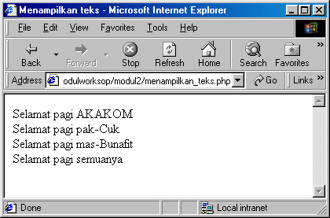
Gambar 2.1 Menampilkan data teks kedalam browser
- Menampilkan Karakter Tertentu
Apabila Anda hendak menampilkan karakter-karakter khusus seperti tanda “$”, “\” maupun tanda petik ganda dan tunggal (‘, “), maka fungsi yang dapat digunakan adalah parameter back slahs “\”. Perhatikan aturannya didalam tabel berikut:

Tabel 2.2 Aturan menampilkan karakter khusus
Fungsi | Keterangan
\" | Menampilkan tanda petik ganda
\' | Menampilkan tanda petik tunggal
\n | Memberikan efek spasi sebanyak satu karakter
\t | Menampilkan jarak tabulasi (5 karakter spasi )
\$ | Menampilkan karakter dolar, tidak menganggap sebagai variabel
\\ | Menampilkan tanda backslah (\)

Sebagai latihan, Anda dapat menulis contoh program berikut:

Listing Program modul2/menampilkan_karakterkusus.php

<html>
<head>
<title>Menampilkan karakter khusus</title>
</head>
<body>
<?php
echo "Nama saya adalah Bunafit, ingat \"Bunafit\" ya <br>";
echo ('Saya kuliah di \'STMIK AKAKOM\' gito ... lho <br>');
echo "Saya suka uang \$dolaran lho <br>";
echo "Ingat ya Bunafit\nNugroho <br>";
echo "Lihat foto di C:\\My Documents\\My Pictures";
?>
</body>
</html>

Akhir Script

Apabila dijalankan, maka Anda akan mendapatkan hasil seperti gambar berikut:
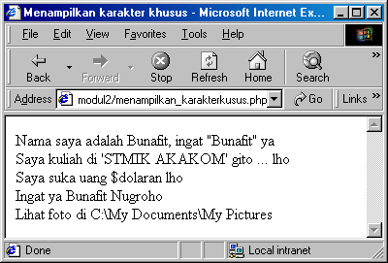
Gambar 2.2 Menampilkan karakter khusus

- Menampilkan Teks dengan Banyak Data
Permasalahannya sekarang, bagaimana apabila Anda memiliki data teks yang sangat banyak hinga satu kalimat atau beberapa paragraf. Hal tersebut tentu saja akan menyibukan Anda dalam pengaturan teks dan pemakaian parameter back slahs “\” untuk mematikan fungsi dari paramter yang ada.
Permasalahan diatas dapat kita atasi dengan cara membuat teks yang ditulsi didalam variabel EOT ( End Of Text ). Teknik penulisannya dapat dicontohkan pada program berikut.

Listing Program modul2/menampilkan_teksbanyak.php

<html>
<head>
<title>Menampilkan teks</title>
</head>
<body>
<?php
$kalimat = <<<EOT
Buku yang berjudul " Tips & Trik, Script Creative PHP Untuk Web "
ini berisi banyak teknik dan script yang dapat menjadikan program
web dan aplikasi yang sedang Anda bangun akan tampak lebih dinamis,
menarik dan profesional.
EOT;

echo "$kalimat";
?>
</body>
</html>

Akhir Script

Dari contoh program diatas, apabila dijalankan akan menghasilkan data seperti gambar berikut:

Gambar 2.3 Menampilkan teks dalam satu pragraf

- Membuat Tabel Script PHP Murni
Masih ingatkah Anda dengan pelajaran HTML pada bab sebelumnya ?, dengan menggunakan PHP Anda dapat membuat aplikasi dengan teknik penulisan PHP murni ( full PHP ). Caranya adalah dengan menuliskan semua tag HTML kedalam script PHP. Sebagai contoh, apabila kita hendak membuat tabel, maka cara menuliskannya adalah:

Listing Program modul2/php_buattabel.php

<?php
echo "<HTML>";
echo "<HEAD>";
echo "<TITLE>Bekerja dengan tabel</TITLE>";
echo "</HEAD>";
echo "<BODY>";
echo " <TABLE border=2>";
echo " <TR>";
echo " <TH bgcolor=yellow> Kolom 1</TH>";
echo " <TH bgcolor=yellow> Kolom 2</TH>";
echo " <TH bgcolor=yellow> Kolom 3</TH>";
echo " </TR>";
echo " <TR>";
echo " <TD> Isi Kolom 1, Baris 1</TD>";
echo " <TD> Isi Kolom 2, Baris 1</TD>";
echo " <TD> Isi Kolom 3, Baris 1</TD>";
echo " </TR>";
echo " <TR>";
echo " <TD> Isi Kolom 1, Baris 2</TD>";
echo " <TD> Isi Kolom 2, Baris 2</TD>";
echo " <TD> Isi Kolom 3, Baris 2</TD>";
echo " </TR>";
echo " </TABLE>";
echo "</BODY>";
echo "</HTML>";
?>

Akhir Script

Pada listing program diatas, kita menuliskan setiap tag-nya dengan menggunakan perintah echo. Sebenarnya kita juga dapat menyederhanakan penulisannya dengan cara mengelompokan tag-tag tersebut dengan satu kali penilsan echo. Perhatikan contoh berikut:

Listing Program modul2/php_buattabel2.php

<?php
echo "
<HTML>
<HEAD>
<TITLE>Bekerja dengan tabel</TITLE>
</HEAD> ";

echo "
<BODY>
<TABLE border="2">
<TR>
<TH> Kolom 1</TH>
<TH> Kolom 2</TH>
<TH> Kolom 3</TH>
</TR>
<TR>
<TD> Isi Kolom 1, Baris 1</TD>
<TD> Isi Kolom 2, Baris 1</TD>
<TD> Isi Kolom 3, Baris 1</TD>
</TR>
<TR>
<TD> Isi Kolom 1, Baris 2</TD>
<TD> Isi Kolom 2, Baris 2</TD>
<TD> Isi Kolom 3, Baris 2</TD>
</TR>

</TABLE>
</BODY>
</HTML> ";
?>

Akhir Script

Dari kedua contoh diatas, kita akan menampilkan hasil seperti gambar berikut:
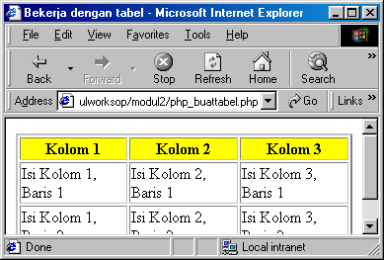
Gambar 2.4 Hasil pembuatan tabel dengan script PHP
- Memberikan Keterangan Program
Pemrogram yang baik adalah pemrogram yang selalu membuat dokumentasi pada setiap scriptnya. Parameter adalah salah satu baris dokumentasi yang ada didalam listing program. Parameter berfungsi untuk memberikan keterangan setiap baris kode, sehingga para pembaca program dapat memahami maksud dari kode yang kita tuliskan. Selain bermanfaat bagi pengguna, kita ( sebagai programer ) juga saangat bermanfaat untuk mengingatkan dari kelupaan kode.
Cara menuliskan keterangan adalah dengan menggunakan “//” atau “/*”. Khusus untuk parameter “//” digunakan untuk menuliskan keterangan dalam satu baris. Sedangkan apabila hendak menuliskan keterangan program dalam banyak baris, maka parameter “/*” dan diakhiri dengan “*/” adalah satu-satunya yang harus digunakan. Perhatikan cara berikut:

// Ini adalah keterangan kode
/* Ini adalah keterangan kode */
Perhatikan contoh script berikut:

Listing Program modul2/php_keterangan.php

<?php
/*
Program membuat tabel
dengan menggunkana kode PHP murni
< saya pasti bisa >
*/
echo "<HTML>";
echo "<HEAD>";
echo "<TITLE>Bekerja dengan tabel</TITLE>";
echo "</HEAD>";
echo "<BODY>";

// Membuat tabel dengan border 2
echo " <TABLE border=2>";

// Membuat barir pertama
echo " <TR>";

// satu barus ada 3 kolom
echo " <TH bgcolor=yellow> Kolom 1</TH>";
echo " <TH bgcolor=yellow> Kolom 2</TH>";
echo " <TH bgcolor=yellow> Kolom 3</TH>";
echo " </TR>";

// pada bris ke 2 ada 3 kolom
echo " <TR>";
echo " <TD> Isi Kolom 1, Baris 1</TD>";
echo " <TD> Isi Kolom 2, Baris 1</TD>";
echo " <TD> Isi Kolom 3, Baris 1</TD>";
echo " </TR>";

// pada bris ke 3 ada 3 kolom
echo " <TR>";
echo " <TD> Isi Kolom 1, Baris 2</TD>";
echo " <TD> Isi Kolom 2, Baris 2</TD>";
echo " <TD> Isi Kolom 3, Baris 2</TD>";
echo " </TR>";
echo " </TABLE>";
echo "</BODY>";
echo "</HTML>";
?>

Akhir Script

- Melihat Info Konfigurasi PHP
Untuk mengetahui konfigurasi PHP yang ada pada komputer server, Anda dapat menggunakan fungsi phpinfo(). Perhatikan caranya sebagai berikut:

Listing Program modul2/php_info.php

<html>
<head>
<title>Info PHP</title>
</head>
<body>
<?php
phpinfo();
?>
</body>
</html>

Akhir Script

Apabila dijalankan, maka Anda akan mendapatkan hasil seperti gambar berikut:

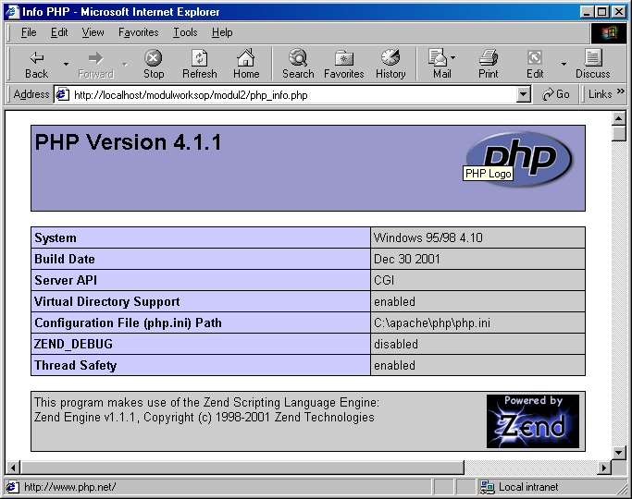
Gambar 2.5 Menampilkan informasi konfigurasi PHP

- Menampilkan Informasi Server
Selain informasi konfigurasi PHP, Anda juga dapat mencari tau data-data mengenai konfigurasi server yang lain, termasuk dianataranya adalah nama host, nama direktori aktif atau path lengkap dari file yang dijalankan. Beberapa fungsi yang dapat digunakan antara lain adalah.

Listing Program modul2/php_infoserver.php

<html>
<head>
<title>Menampilkan informasi server</title>
</head>
<body>
<?php
echo "Menampilkan DocumenRoot :";
echo $_SERVER['DOCUMENT_ROOT'];

echo "<br>Menampilkan Dukungan CGI :";
echo $_SERVER['GATEWAY_INTERFACE'];

echo "<br>Menampilkan Konfigurasi CGI :";
echo $_SERVER['HTTP_ACCEPT'];

echo "<br>Menampilkan CGI :";
echo $_SERVER['HTTP_ACCEPT_CHARSET'];

echo "<br>Menampilkan bahasa yang digunakan :";
echo $_SERVER['HTTP_ACCEPT_LANGUAGE'];

echo "<br>Menampilkan host yang diakses :";
echo $_SERVER['HTTP_HOST'];

echo "<br>Menampilkan direktori file :";
echo $_SERVER['PHP_SELF'];

echo "<br>Menampilkan alamat IP host :";
echo $_SERVER['REMOTE_ADDR'];

echo "<br>Menampilkan direktori file :";
echo $_SERVER['REQUEST_URI'];

echo "<br>Menampilkan interpreter:";
echo $_SERVER['SCRIPT_FILENAME'];

echo "<br>Menampilkan interpreter:";
echo $_SERVER['SCRIPT_NAME'];

echo "<br>Menampilkan web server";
echo $_SERVER['SERVER_SOFTWARE'];
?>
</body>
</html>

Akhir Script

Script diata apabila dijalankan akan menghasilkan data seperti gambar berikut:
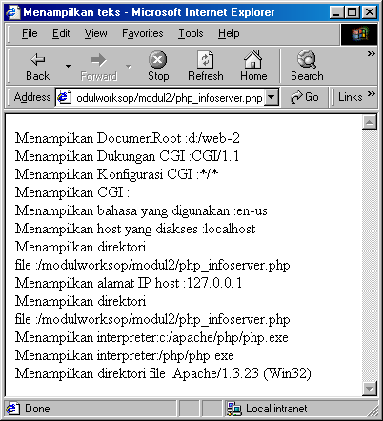
Gambar 2.6 Hasil perintah melihat informasi server

Menggunakan Variabel
Variabel merupakan parameter dinamis yang akan selalu digunakan didlam setiap pemrograman. Anda dapat membuat variabel dengan berbagai atuaran. Perhatikan pembahasan berikut:
- Teknik Menuliskan Variabel
Saya katakan bahwa variabel merupakan parameter dinamis karena kita dapat membuatnya dengan nama menurut kita, tentunya harus memenuhi kriteria variabel. PHP mengenal semua parameter yang menuliskannya dengan diawali karakter “$” sebagai variabel. Perhatikan contoh berikut:

$iniadalahvariabel=”ini adalah isi berupa string”;
$inijugavariabel=3435;

Anda tidak dapat menuliskan variabel dengan sembarang karakter, ada aturan yang harus dipenihinya. Perhatikan beberapa contoh dalam tabel berikut:

Tabel 2.3 Teknik menuliskan variabel
$myvar | Benar
$Nama | Benar
$_nama | Benar
$___nama___ | Benar
$14 | Salah, tidak boleh membuat variable dengan data numerik ( harus dimulai dengan string)
$14Nama | Salah, Tidak boleh dimulai dengan string
$Nama14 | Benar, walaupun menggunakan parameter numerik “14”, tetapi sebelumnya telah didahului dengan parameter “nama”.
$_Name91 | Benar
$Name's | Salah, penulisan variable tidak dapat menggunakan karkater yang termasuk didalam tanda baca.

- Data String dalam Variabel
Sebagai contoh, kita dapat membuat variabel dengan berisi data numerik maupun string. Pada isi data berupa string, Anda dapat membuat isinya berupa kalimat. Perhatikan contoh berikut:

Listing Program modul2/var_string.php

<html>
<head>
<title>Menggunakan variabel</title>
</head>
<body>
<?php
$nama="Bunafit Nugroho";
$kuliah="STMIK AKAKOM Jogjakarta";
$nim="025410108";
$asal="Lampung Timur";
$aktifitas="Penulis Buku TI, Mahasiswa, Aktifis, Asisten PPSDM";

echo "Nama saya adalah $nama, sekarang sedang menyelesaikan kuliah di $kuliah,<br>
saya angkatan 2001 untuk TK, dan 2002 untuk TI.";
echo "Identitas saya adalah : <br>";
echo "Nama : $nama <br>";
echo "Nim : $nim <br>";
echo "Asal : $asal <br>";
echo "Aktifitas : $aktifitas";
?>
</body>
</html>

Akhir Script

Pada listing program diatas terdapat beberapa variabel, diantaranya adalah variabel $nama, kuliah, nim, asal dan aktifitas. Apabila dijalankan akan mendapatkan hasil seperti pada gambar berikut:

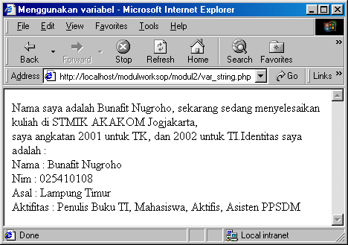
Gambar 2.7 Menampilkan data string didalam variabel

Pada listing program diatas kita menampilkan data dengan cara menuliskan variabelnya sama dengan aslinya. Selain itu, Anda juga dapat menampilkannya dengan memanggil variabel dengan cara “${variabel}”. Perhatikan contoh berikut:

Listing Program modul2/var_string2.php

<html>
<head>
<title>Menggunakan variabel</title>
</head>
<body>
<?php
$nama="Bunafit Nugroho";
$kuliah="STMIK AKAKOM Jogjakarta";

echo "Identitas saya adalah : <br>";
echo "Nama : $nama <br>";
print "Sekolah : ${kuliah} <br>";
?>
</body>
</html>

Akhir Script

Hasilnya adalah:
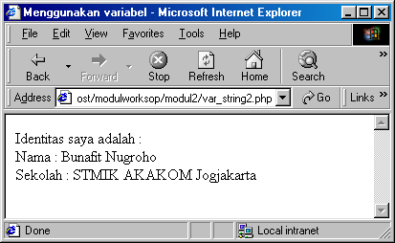
Gambar 2.8 Menampilkan data
- Menggabungkan Isi Variabel dengan String
Pada saat menuliskan script, Anda dapat menampilkan isi dari suatu variabel ditengah-tengah script ( beik berupa teks maupun data angka). Caranya adalah dengan meletakan penghubung titik (.). perhatikan contoh berikut:

Listing Program modul2/var_string_gabung.php

<html>
<head>
<title>Menggunakan variabel</title>
</head>
<body>
<?php
$nama="Bunafit Nugroho";
$kuliah="STMIK AKAKOM Jogjakarta";

echo "Identitas saya adalah : <br>";
echo "Nama saya adalah " . $nama . " keran <br>";
echo "sedang kuliah di " . $kuliah . "yang pertama dan utama";
?>
</body>
</html>

Akhir Script
Hasil dari script diatas adalah:
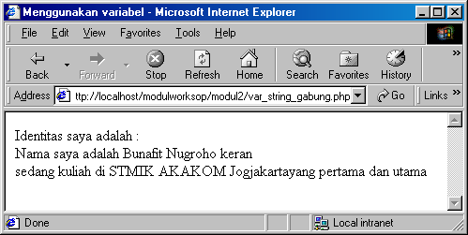
Gambar 2.9 Menggabungkan variabel dengan string

- Menggunakan Variabel Rumus
Semua data numerik yang tersimpan didalam variabel dapat Anda tampilkan kedalam browser. Selain itu, Anda juga dapat mengolah data-data numerik (angka) tersebut menjadi hasil akhir. Sebagai contoh, Anda dapat menggunakan nilai dalam variabel untuk operasi matematis. Perhatikan contoh berikut:

Listing Program modul2/var_hitung.php

<html>
<head>
<title>Menggunakan variabel</title>
</head>
<body>
<?php
echo "Menghitung 3 x 4= ";
echo 3 * 4 ;
?>
</body>
</html>

Akhir Script

Hasil dari script diatas adalah:
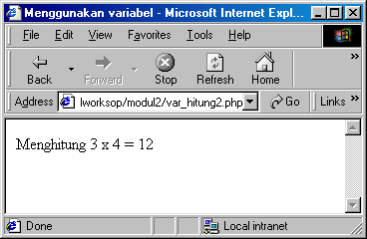
Gambar 2.10 melakukan operasi penjumalahan
Selain operasi penjumlahan, Anda juga dapat melakukan operasi perkalian dengan cara seperti listing berikut:

Listing Program modul2/var_hitung2.php

<html>
<head>
<title>Menggunakan variabel</title>
</head>
<body>
<?php
$a=3;
$b=4;
$rumus = $a * $b;
echo "Menghitung $a x $b = $rumus ";
?>
</body>
</html>

Akhir Script

Operator-Operator dalam PHP
Pada subbab ini Anda akan mengetahui beberapa operator yang didukung oleh PHP, terutama pada versi 4.0xx. Dengan adanya pemabahasan pada bab ini, maka Anda diharapkan akan memahami dan mampu untuk menggunakannya pada aplikasi yang sedang Anda bangun. Berikut pembahasannya.
- Operator Matematik
Operator matematik digunakan untuk melakukan operasi-operasi bersifat matematis, seperti halnya untuk melakukan operasi penjumlahan, pengurangan, perkalian, pembagian, ataupun modulus ( mencari sisa pembagian ). Untuk lebih jelasnya, Anda dapat melihat tabel berikut:

Tabel 2.4 Daftar operator matematik
Operator | Nama | Keterangan
$a + $b | Addition | Digunakan untuk menjumlahkan nilai $a dan Nilai $b
$a - $b | Subtraction | Digunakan untuk mengurangi nilai $a dengan nilai $b
$a * $b | Multiplication | Digunakan untuk mengalikan nilai $a dengan nilai $b
$a / $b | Division | Untuk melakukan pembagian nilai $a dengan nilai $b
$a % $b | Modulus | Mencari sisa pembagian antara nilai $a dengan nilai $b

- Assignment Operator
Operator ini digunakan untuk mengarahkan atau memindahkan salah satu nilai pada variabel satu kedalam variabel yang lain. Perhatikan daftar operatornya didalam tabel berikut:

Tabel 2.5 Daftar operator assignment
Operator | Nama | Keterangan
$a = $b | Equals | Mendefinisikan bahwa isi dari variable $a akan berisi data yang sama dengan variable $b
$a =& $b | Reference | Digunakan untuk merefrensikan variable $a kedalam variable $b

- Operator Pembanding
Operator pembanding berfungsi untuk membuat perbandingan atau membandingkan antara nilai satu dengan nilai yang lain. Biasanya penggunaan operator pembanding berkolaborasi dengan Struktur kondisi. Perhatikan daftar operatornya seperti tabel berikut:

Tabel 2.5 Daftar operator Pembanding
Operator | Nama | Keterangan
$a == $b | Equals | Bernilai benar apabila keuda kondisi bernilai benar. Jadi, akan menghasilkan nilai benar apabila $a benar, maka $b harus benar
$a === $b | Identical | Bernilai benar apabila nilai pada variable $a sama persis dengan nilai pada variable $b
$a != $b | Not equal | Bernilai benar, apabila variable $a tidak sama dengan variable $b
$a <> $b | Not equal | Benar, apabila variable $a tidak sama dengan $b
$a !== $b | Not identical | Bernilai benar apabila variable $a tidak identik (benar-benar sama ) dengan variable $b
$a < $b | Less than | Bernilai benar, apabila variable $a bernilai kurang dari variable $b
$a > $b | Greater than | Bernilai benar, apabila variable $a bernilai lebih dari variable $b
$a <= $b | Less than or equal | Bernilai benar, apabila variable $a bernilai kurang dari atau sama dengan nilai pada variable $b
$a >= $b | Greater than or equal | Bernilai benar, apabila variable $a bernilai lebih dari atau sama dengan nilai pada variable $b

- Operator Penambahan (Incmement) dan Pengurangan (Decrement)
Operator ini dapat digunakan untuk melakukan penambahan ataupun pengurangan nilai ( naik satu tingkat ) dari nilai semula, biasanya operator ini digunakan bersamaan dengan operator kondisi. Perhatikan daftar operatornya pada tabel berikut:

Tabel 2.6 Daftar operator Increment dan decrement
Operator | Nama | Keterangan
++$a | Pre-increment | Penambahan dengan nilai satu sebelum proses dilakukan.( Menambahkan nilai 1 kedalam variabel $a, kemudian mengembalikan nilai terakhir sebagai nilai $a yang baru )
$a++ | Post-increment | Penambahan dengan nilai satu (1) stelah proses
--$a | Pre-decrement | Pengurangan dengan nilai satu (1) sebelum proses
$a-- | Post-decrement | Pengurangan dengan nilai satu (1) setelah proses

- Operator Logika
Operator logika digunakan untuk membuat operasi-operasi yang memerlukan pengkondisian dan logika. Perhatikan pada daftar tabel berikut:

Tabel 2.7 Daftar operator logika
Penggunaan | Operator | Keterangan
$a and $b | And | Hasilnya benar apabila nilai $a dan $b bernilai benar, apabila keduanya salah/salah satunya salah, maka hasilnya akan salah.
$a && $b | And | Operator && sama dengan operator and
$a or $b | Or | Bernilai benar apabila salah satu atau keduanya bernilai benar, dan bernilai salah apabila keudanya bernilai salah
$a || $b | Or | Opertor || sama fungsinya dengan operator or
$a xor $b | Xor | Bernilai benar apabila salah satunya bernilai benar, dan akan salah apabila keduanya bernilai benar atau keduanya bernilai salah
!$a | Not | Nilai kebalikan, yaitu bernilai benar apabila $b bernilai salah

Soal Latihan
Soal dan latihan akan diberikan secara langsung pada saat pembahasan modul ini selesai, soal dan materinya akan dibedakan sesuai dengan pengajar yang bersangkutan.

